桃園縣興國國民小學102年度推動客語生活學校計畫
客家藍染體驗活動
壹、依據：
本校「102年度客語生活學校成果發表實施計畫申請書」辦理。

貳、目的：
一、 配合客語生活學校成果發表。
二、 透過活動的參與，讓兒童了解「青出於藍」的真意，認識過去
的藍染文化。

參、參加人員：本校四年級全體學生。

肆、 辦理日期: 102年9月19日、10月21日、10月24日，共計9小時。

伍、活動方式：客家藍染文化體驗活動。

陸、活動講師：桃園縣新楊平社區大學客家植物藍染講師 呂廷政老師

柒、活動內容：如下表
活動日程 | 9/19(五) | 10/21(二) | 10/24(五)
參加班級 | 4-1、4-3、4-4 | 4-2、4-8、4-9 | 4-5、4-6、4-7
活動地點 | 1樓綜合教室、3樓自然教室
活動流程 | 13：05 客家藍染由來介紹  13：30 藍染製作方法與技巧  14：00 方巾DIY  14：50 成果展示  15：00 環境整理
藍染課程融入環境教育課程成果
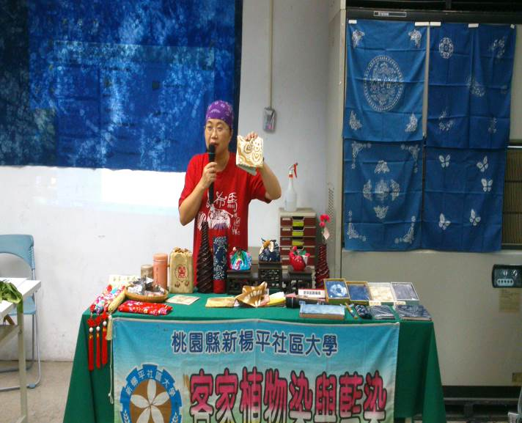 | 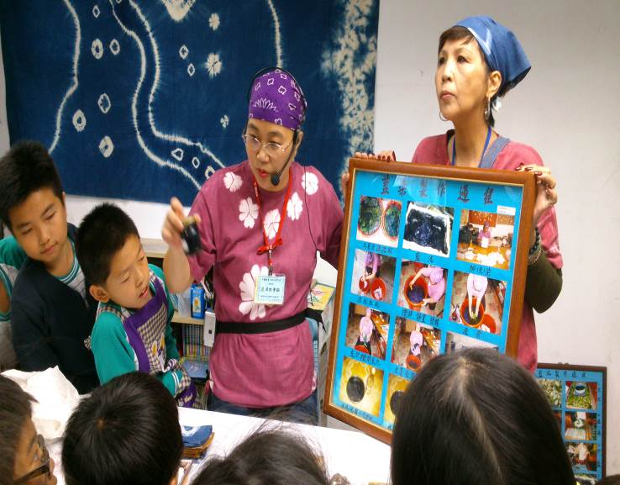
藍染老師講解製作使用的材料及步驟
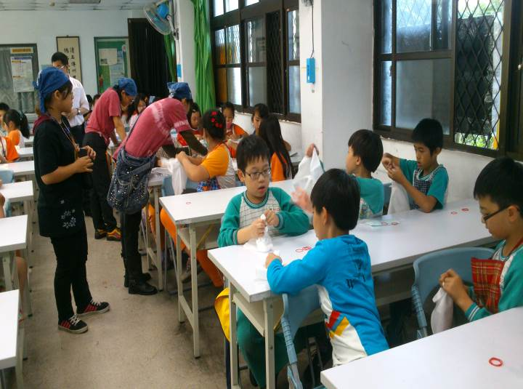 | 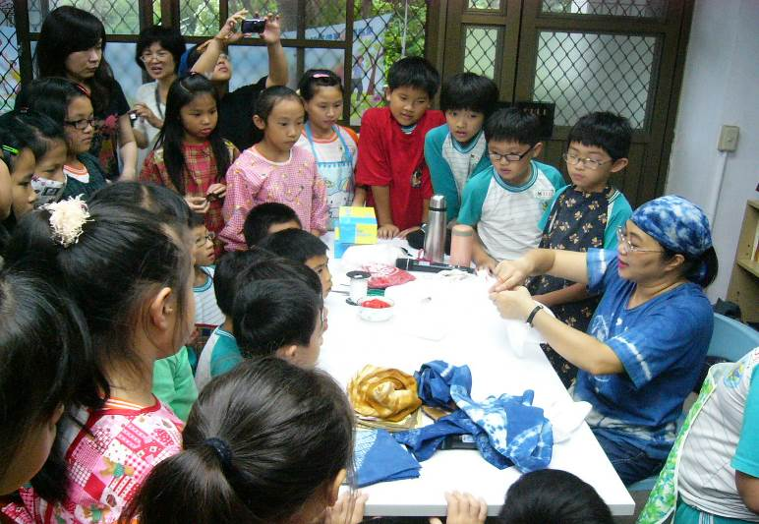
老師示範及親自指導學生製作染布
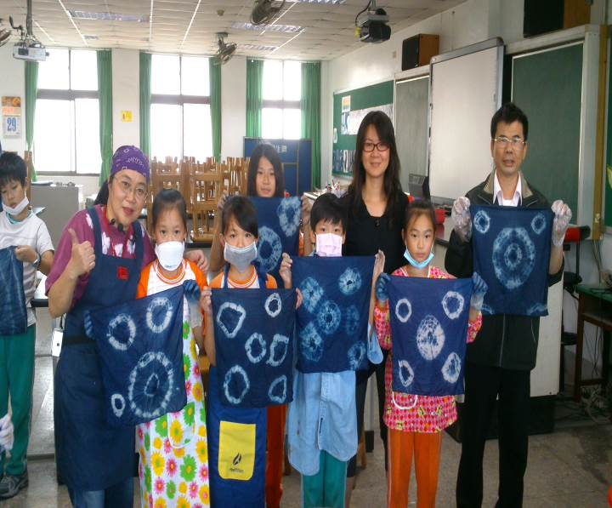 | 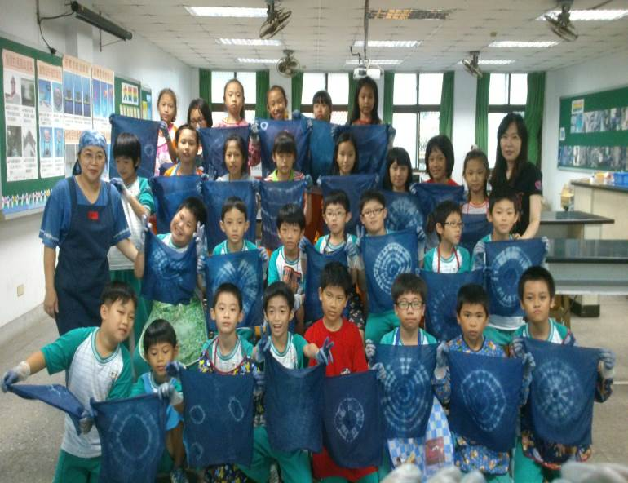
老師、學生、作品合影留念

